Открытый урок в 5 классе по русскому языку на тему: «Я ль на свете всех милее…»
Цель: Повторить общее значение имени прилагательного, его морфологические признаки.

Задачи:
Обучающая: пополнить практический опыт учащихся в употреблении имен прилагательных в словосочетаниях, предложениях и связном тексте, обратить внимание на роль прилагательных в речи.
Развивающая: совершенствовать орфографические и пунктуационные умения и навыки; развитие логического мышления.
Воспитательная: формирование умений сотрудничать при выполнении упражнений; воспитание внимания и уважения к слову.
Форма урока: урок – открытие; проектно-исследовательская деятельность на уроке русского яз.
Методы и приемы: исследовательская деятельность; работа в группах, анализ поэтического текста; упражнения на развитие избирательной памяти; работа с опорной схемой-таблицей.
Ход урока
I. Организационный момент (Эмоциональный настрой)
Вот звонок нам дал сигнал,
Поработать час настал.
Так что время не теряем
И работать начинаем.
Здравствуйте, дети, садитесь.
Итак, начнем урок
(Слайд № 1-2)
2.Проверка домашнего задания.
Блиц – опрос:
- Как называется раздел науки о языке, который изучает слово, как части речи? (Морфология).
- На какие три группы делятся части речи? (Самостоятельные, служебные, междометия).
- Назовите, пожалуйста самостоятельные части речи. (Имя существительное, имя прилагательное, имя числительное, местоимение, глагол, наречие).
- Ребята, сегодня мы проведём с вами необычный урок русского языка. Это творческий мини-проект «Я ль на свете всех милее…» Мы будем создавать портрет одной части речи», а какой – попробуйте определить сами. Для этого нам нужно посмотреть на экран и выполнить задание.
«Лингвистический кроссворд (Слайд № 3)
- Итак, ребята, у нас получились ключевое слово …/имя прилагательное/
- А создавать портрет имени прилагательного мы будем через …
- А через что– расшифруйте данную запись и узнаете.
мотскет с тобар имадив имынзар
/разными видами работ с текстом/ (Слайд № 4)
- Чтобы определить цели нашего урока, продолжите предложения:
Повторить знания и умения по теме…имя прилагательное
Развивать …творческую активность
Воспитывать ответственное отношение к…учебному процессу и … подготовке к… ОГЭ
- Таким образом, тема нашего мини-проекта «Создание портрета имени прилагательного через разные виды работ с текстом» (слайд № 5)
- А эпиграфом сегодня нам послужат эти строки. (слайд № 6)
Я - часть речи интересная,
Широко в миру известная:
Опишу любой предмет -
Лучше меня, милой, нет.
Речь со мною выразительна,
И точна и удивительна.
Чтоб красиво говорить,
Мною нужно дорожить.
О.Головко
-Кто сможет объяснить, почему именно этот эпиграф я выбрала для нашего урока?
(все тексты урока будут посвящены имени прилагательном)
а). «Происхождение» /Лексико-этимологическое направление/
Всем привет! Позвольте представиться — меня зовут Прилагательное. Исходя из моего имени, можно сделать вывод, что я к чему-нибудь прилагаюсь.
Мои корни прилагательного уходят в давние времена.. Дословный перевод моего имени «прилагательное» с греческого – «эпитет» -образное сравнение. Перевод с латинского – «нечто прибавленное», «приложенное».
В словаре Даля это слово означает:
1. слово, признак;
2. часть речи, разряд слов, выражающих признак, качество, цвет, свойство.
Слово – исключительная способность человека выражать ярко мысли и чувства свои
б) «Значение» /Морфологическое направление/
Я самостоятельная часть речи, отвечаю на вопросы: какой? какая? какое? какие? чей? чья? чье? чьи? Обозначаю признак предмета.
У меня есть морфологические признаки — это род, число и падеж (красивый, красивая, красивое). Ко всему этому у меня есть три склонения: твердое — когда основа заканчивается на твердый согласный (веселый), мягкое — с основой на мягкий согласный (вчерашний) и смешанное — если основа оканчивается на г, к, х (узкие). Я дружу с именем существительным и согласуюсь с ним в роде, числе и падеже
в) «Употребление.» /Синтаксическое направление/.
С моим другом Существительным мы бываем ну просто «не разлей вода», поэтому в предложении могу быть определением и именной частью сказуемого. Вот вам такой пример: «Имя прилагательное – очень яркая часть речи» Что тут думать, «яркая»- это я, моя синтаксическая роль – определение. А в предложении 2Эпитет был ярким» - я уже именная часть сказуемого.
Я, прилагательное, по частоте употребления занимаю третье место после глагола и второе место после существительных. Среди 9000слов, являющихся наиболее употребительными, нас, прилагательных, около 2300.
А какие стихи пишут с моей помощью поэты! Вспомним хотя бы Пушкина:
Мороз и солнце: день чудесный!
Еще ты дремлешь, друг прелестный....
Нравится? Мне тоже. Ни один писатель не может обойтись без меня, особенно когда описывает пейзаж. А каким вы, молодежь, меня видите? «Классная», «при¬кольный» и так далее. В общем, вы без меня — это все равно, что я без вас. Так что относитесь ко мне со вниманием, и я всегда буду с вами. Счастливо!
5.Физкультминутка.
–Все встали! Я буду называть словосочетания «прил. + сущ.». Если прилагательное мужского рода, вы присядете; если прилагательное женского рода, вы похлопаете в ладоши; если прилагательное среднего рода, вы поднимите руки.
Дружный класс, весёлая девочка, светлое небо, заботливая мама, золотое сердце, дорогой папа, алая заря, далёкий край, верная подруга, великое дело.
VI. Закрепление изученного материала.
Задание 1 . Работа над картинкой.
А сейчас, ребята, обратите внимание на картинку.
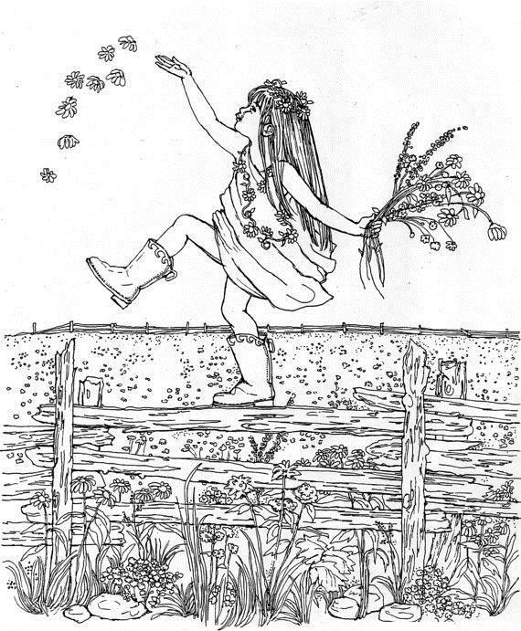
Вот картинка перед нами:
Солнце, небо, облака,
Вдалеке видны деревья,
Прямо к нам бежит река.
На дорожке человек,
Бодро он шагает,
О настроении его
Мы ничего не знаем.
Ребята, нравится вам картина? Чего в ней не хватает? (красок, она бесцветная, тусклая, бледная). А как вы думаете, какими средствами художник выражает своё настроение в картине? (красками). Правильно, давайте, и мы сегодня тоже будем художниками, научимся выражать настроение и красками, и словами. Поможет нам в этом замечательная часть речи, имя прилагательное. Для выполнения этого задания мы разделимся на две команды: 1команда – художники, 2 команда - писатели – грамотеи.
Посмотрите на это стихотворение, в нём пропущены все прилагательные, это стихотворение описывает нашу картинку. Как в рисунке нет красок, так и в стихотворении нет прилагательных. Команда художники – раскрашивает картинку фломастерами и цветными карандашами, команда писатели-грамотеи раскрашивают картинку словами- прилагательными. На задание даётся 3 минуты.
Посмотрите, как изменились наши картинки. После раскраски картинка стала красочной, интересной, красивой, а с добавлением прилагательных наша картинка ожила.
Это небо голубое,
Оно высокое такое!
Это солнце ярко сияет в вышине.
Это речка синяя, игривая и быстрая,
В ней рыбки золотистые
Плывут на глубине.
А вот берёзка белая,
С ней рядом ели стройные,
Зелёные и тёмные,
Притихли на холме.
Идёт вдоль речки человек
В отличном настроении,
Он любит нас и целый свет,
Рассвет и птичье пение!
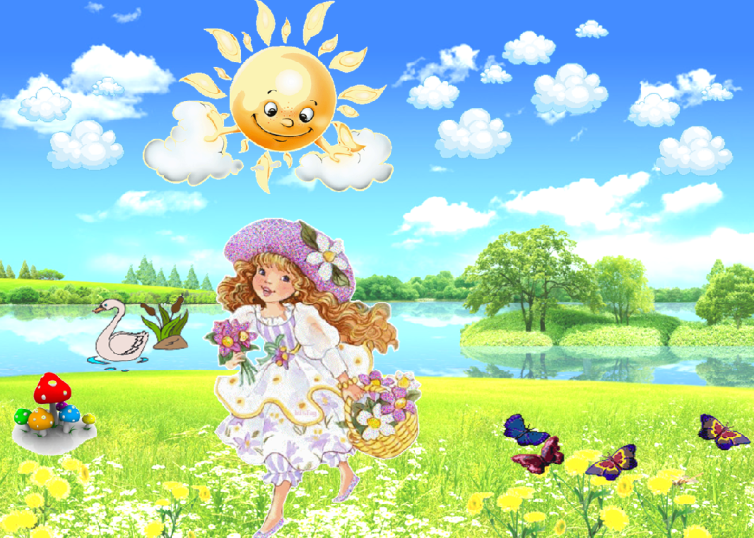

И мы ещё раз убедились, что мир без прилагательных не интересен.
Солнечные признаки
– У нас на доске замечательное солнышко. Вам необходимо записать на лучах о его признаках, употребляя имена прилагательные. (яркое, радостное, игривое, круглое, жёлтое, весёлое, тёплое, доброе)

Физкультминутка.
–Все встали! Я буду называть словосочетания «прил. + сущ.». Если прилагательное мужского рода, вы присядете; если прилагательное женского рода, вы похлопаете в ладоши; если прилагательное среднего рода, вы поднимите руки.
Дружный класс, весёлая девочка, светлое небо, заботливая мама, золотое сердце, дорогой папа, алая заря, далёкий край, верная подруга, великое дело.
6. Тест –игра «Я умею писать имя прилагательное»
Задание: пройди тест и определи свой уровень знаний части речи «Имя прилагательного.
7.Творческий этюд «Я рассуждаю о роли прилагательного в речи» /мини- сочинение-рассуждение на тему «Роль имени прилагательного в речи»/
Слабым – текст «в заплатках»/карточка-«помощница»/
Имя прилагательное в речи играет ,,,,,,,,,,,,,роль.
Во-первых, наша речь без этой части речи стала бы ,,,,,,,,,,,,,, и ,,,,,,,,,,,
Во-вторых, без прилагательных до нашего сердца не дошли бы ,,,,,,,,,, строки писателей и поэтов.
Следовательно, имя прилагательное – это,,,,,,,,,, часть речи, с ней нужно дружить.
/Слова для справок: важная, скучной, огромную, бедной, красивые/Сильным – самостоятельно
8.Синквейн слова «Имя прилагательное»
• Прилагательное
• Важное, нужное
• Согласуется, склоняется, изменяется
• Обозначает признак предмета
• Часть речи
Домашнее задание: с. 217 (выучить правило), упр.574.

